**Requerimento Nº 1417/2022**

Solicita ao Prefeito Igor Soares, chefe do Poder Executivo, junto a Secretaria Municipal de Saúde, informações sobre a Ampliação da Unidade Básica de Saúde (UBS) a que se localiza na Rua Alcides Cotrim, 105 - Jardim Santa Rita – Itapevi - SP.

**REQUEIRO** à Mesa, após ouvido o Douto Plenário, na forma regimental vigente, que seja oficializado ao Excelentíssimo Senhor Igor Soares Ebert, Prefeito Municipal, junto a Secretaria Municipal de Saúde, informações sobre a Ampliação da Unidade Básica de Saúde (UBS) a que se localiza na Rua Alcides Cotrim, 105 - Jardim Santa Rita – Itapevi - SP.

**Justificativa**

Senhor Presidente,

Senhoras Vereadoras,

Senhores Vereadores,

A presente propositura tem por objetivos obter informações sobre a possibilidade de ampliação da UBS do Jardim Santa Rita, o referido pleito se dá devido à crescente demanda de pacientes que buscam atendimento nesta unidade de saúde, o que tem gerado reclamações por parte de nossos munícipes, que relatam sobre a demora no atendimento, destarte a referida ampliação tem potencial para solucionar essa questão levantada pelos moradores da região.

Considerando que a as Unidades Básicas de Saúde (UBS), são a porta de entrada preferencial do Sistema Único de Saúde – SUS, e de comunicação com toda a Rede de Atenção à Saúde. Que através de ações de prevenção e reabilitação de doenças e manutenção da saúde nas comunidades, desempenham um papel central na garantia de acesso a uma atenção à saúde de qualidade à população. As Unidades Básicas de Saúde – UBS são, em geral, instaladas perto de onde as pessoas moram, trabalham, estudam e vivem e, muitas vezes responsáveis pela redução das filas nos prontos-socorros e hospitais. Vejo a necessidade de ampliar a oferta de o espaço a atenção básica e integral, criar apoio às equipes da saúde da família e, ainda, melhorar a qualidade dos equipamentos desta Unidade Básica de Saúde.

Sala das Sessões Bem-vindo Moreira Nery, 12 de Abril de 2022.

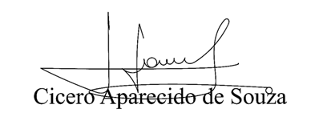

**Vereador Aparecido - **